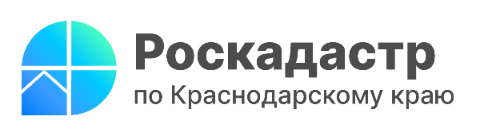

Краевой Роскадастр оказывает услуги по оперативному предоставлению «забытых» документов

При получении государственной услуги заявители по определенным причинам оставляют свои документы. Своевременно получить такие сведения возможно благодаря услуге по предоставлению невостребованных документов. Детально о порядке ее предоставления, а также о результатах проделанной работы в данной области рассказали эксперты филиала ППК «Роскадастр» по Краснодарскому краю.
После проведения учетно-регистрационных действий готовые к выдаче документы хранятся в офисах Многофункциональных центров 45 календарных дней. Если в течение этого времени заявитель не получил документы, их передают в краевой Роскадастр. В организации сведения хранятся в течение 10 лет с момента осуществления учетных и (или) регистрационных действий. Исключение составляют подлинные экземпляры аннулированных документарных закладных. Они хранятся 3 года с момента погашения регистрационной записи об ипотеке.
Получить невостребованные документы возможно, подав заявление о возврате и предъявив документ, удостоверяющий личность. Если сведения получает представитель заявителя, нужно предоставить нотариально удостоверенную доверенность, включающую соответствующие полномочия.
«Сотрудниками краевого Роскадастра осуществляется оперативная работа по приему и выдаче невостребованных документов. С января по март 2024 года специалисты приняли на хранение 47,9 тыс. соответствующих сведений. За аналогичный период заявителям направлено 4,7 тыс. «забытых» документов», - отмечает заместитель директора филиала ППК «Роскадастр» по Краснодарскому краю Сергей Пискашов.
Выдача оставленных ранее сведений осуществляется следующими способами:
- в офисах Роскадастра по месту хранения невостребованных документов (бесплатно, в день обращения, если заявитель обратится за выдачей невостребованных документов после 15:00, то они выдаются не позднее 12:00 следующего рабочего дня);
- независимо от места хранения сведений, в том числе по экстерриториальному принципу (заявитель получит уведомление о доставке документов).
Не менее удобным вариантом для тех, кто хочет сэкономить свое время, является услуга курьерской доставки. Специалисты могут выехать в любое удобное для заявителя место и время. Узнать подробнее об услуге можно на официальном сайте ППК «Роскадастр» в разделе «Сервисы и услуги» - «Невостребованные документы» - «Заказать выездное обслуживание».
Подробные сведения обо всех платных услугах можно узнать по телефону горячей линии Росреестра: 8 800 100-34-34.
Получить актуальную информацию об услугах возможно по e-mail филиала ППК «Роскадастр» по Краснодарскому краю: uslugi-pay@23.kadastr.ru или по телефону:
- 8 861 992-13-02 (доб. 2060): проведение кадастровых и землеустроительных работ;
- 8 861 992-13-02 (доб. 2061): предоставление выездных и консультационных услуг.
______________________________________________________________________________________________________
Пресс-служба филиала ППК «Роскадастр» по Краснодарскому краю
 | press23@23.kadastr.ru |  | https://vk.com/kadastr_krd
 | https://kadastr.ru |  | https://t.me/kadastr_kuban

